Nowy Speck SeeThru – obudowy nr 1 dla MacBook’a
Speck amerykański producent najwyżej jakości akcesoriów do urządzeń przenośnych zaprezentował nowe specjalnie zaprojektowane obudowy dla Apple MacBook. Obudowa Speck to doskonały sposób, aby zabezpieczyć swojego MacBooka i sprawić, żeby prezentował się w jeszcze bardziej okazały sposób.

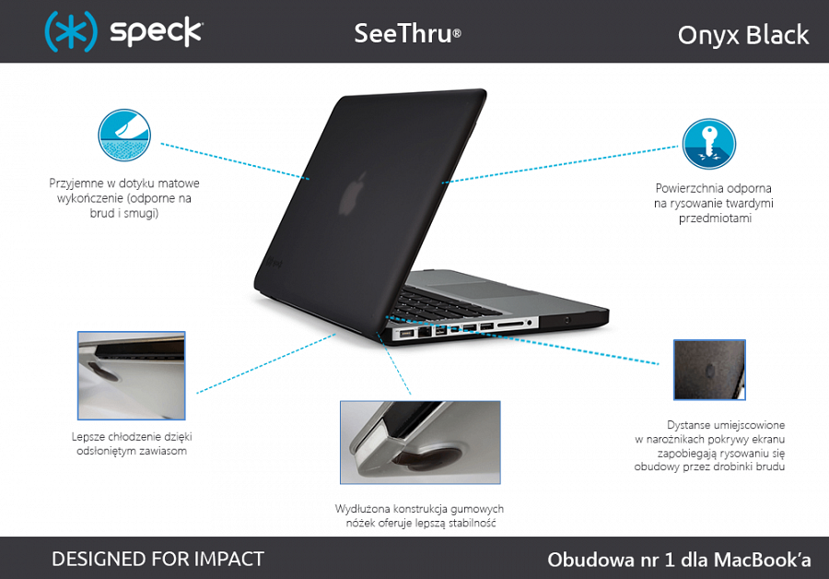
Komputer Apple został zaprojektowany tak, aby był lekki i niewiarygodnie smukły, dlatego obudowa wykonana została z super cienkiego i lekkiego polikarbonu, który nie burzy idealnego designu urządzenia.
Technicznie Speck w wersji Onyx Black to najwyższa klasa i precyzja:
1. powierzchnia obudowy jest odporna na rysowanie przedmiotami o twardości aż do 5H
2. matowe wykończenie odporne jest na ślady po palcach
3. specjalna konstrukcja zapewnia prawidłowe chłodzenie MacBooka podczas pracy.
4. minimalistyczny design zapewnia lekka dwuczęściowa konstrukcja o grubości tylko 4mm

Warto nadmienić iż dzięki idealnemu spasowaniu i przemyślanej konstrukcji MacBook zachowuje wszystkie swoje walory użytkowe. Wytrzymały materiał chroni jego aluminiową obudowę przed rysowaniem, a komplet opatentowanych nóżek gwarantuje w pełni komfortową i bezpieczną pracę.
Speck SeeThru Onyx Black porównanie z konkurencją

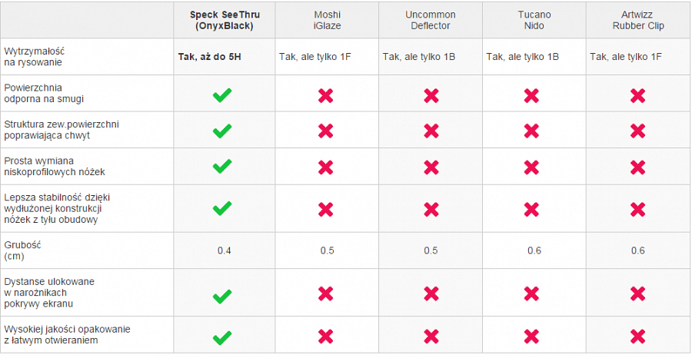
Seria SeeThru to obudowy dostępne w atrakcyjnych kolorach, idealnie dopasowane do każdej wersji Macbooka zapewnia prawidłowe chłodzenie komputera podczas pracy. Wygodę i satysfakcję z użytkowania zapewnia fakt, że cała dwuczęściowa konstrukcja to tylko 4mm grubości.
Obudowy dostępne są dla modeli
l MacBook 12”
l MacBook Air 11”, 13” (Models for April 2015, 2014, June 2013, late 2010-2012)
l MacBook Pro 13” (black keys; late 2008 and newer models)
l MacBook Pro with Retina display 13”, 15” (new July 2014 models, Oct 2013)
Produkty marki Speck można znaleźć w dobrych sklepach internetowych oraz stacjonarnych.
Oficjalnym dystrybutorem marki Speck w Polsce jest:
FORCETOP Sp. z o.o.
tel. 62 594 00 00
office@forcetop.com
www.forcetop.com
www.B2Btrade.eu
Materiały prasowe – zdjęcia w dużej rozdzielczości:
https://www.dropbox.com/sh/gq9up3asgreyp3i/AAC1wJCvRVbiopvBMwvgSdLja?dl=0

